**ПРАКТИЧНЕ ЗАВДАННЯ № 8**

**Завдання № 1:** Напишіть програму, в якій створіть функцію, що буде рахувати та відповідно виводити на екран результати розрахунків периметра та площі кола. Для цього напишіть у створеній функції формули розрахунків, а радіус кола повинен передаватись в програму з консолі. Оскільки значення змінних мають змінюватись створеною функцією, а передаватись з головної функції програми, то в цьому випадку варто використовувати покажчики.

**Код програми:**

**#include <stdio.h>**

**#define PI 3.14**

**void area_len(double *pr);**

**int main(void) {**

**double r;**

**do {**

**fseek(stdin, 0, SEEK_END); // buffer cleaning**

**printf(" Enter radius: ");**

**} while (scanf("%lf", &r) != 1 || r <= 0);**

**area_len(&r);**

**return 0;**

**}**

**void area_len(double *pr) {**

**double s = PI * (*pr) * (*pr),**

**len = 2 * PI * (*pr);**

**printf(" Area: %.2f\n", s);**

**printf(" Length: %.2f\n", len);**

**}**

**Результати роботи програми (скриншот):**

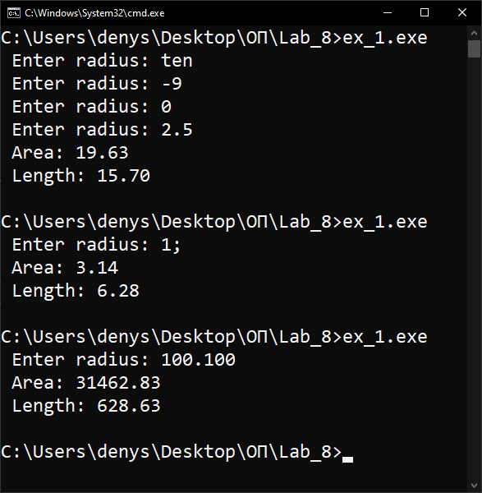

**Завдання № 2:** Напишіть програму, яка буде приймати на вхід два значення a та b та переставляти на виході ці значення місцями. Наприклад, спочатку у зростаючому порядку, потім навпаки. Використовуйте вказівники (покажчики) для перерозподілу значень. Програма повинна працювати для будь-яких чисел, тому числі, якщо користувачеві захочеться ввести від’ємні числа або десяткові дроби (типи float або double).

**Код програми:**

**#include <stdio.h>**

**void sort(double *pa, double *pb);**

**int main(void) {**

**double a, b;**

**do {**

**fseek(stdin, 0, SEEK_END); // buffer cleaning**

**printf(" Enter a, b separated by a whitespace: ");**

**} while (scanf("%lf %lf", &a, &b) != 2);**

**sort(&a, &b);**

**printf(" %f, %f\n", a, b);**

**printf(" %f, %f\n", b, a);**

**return 0;**

**}**

**void sort(double *pa, double *pb) {**

**if (*pa > *pb) {**

**double t = *pa;**

**\*pa = *pb;**

**\*pb = t;**

**}**

**}**

**Результати роботи програми (скриншот):**

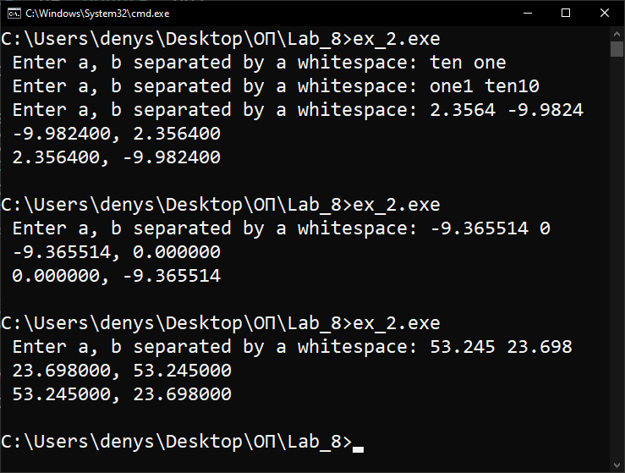

**Завдання № 3:** Згадуючи той факт, що масив також є вказівником, напишіть програму, яка буде рахувати середнє значення для всіх елементів масиву a [ ].

**Код програми:**

**#include <stdio.h>**

**int main(void) {**

**const double a[20] = {**

**0.228952, 0.568418, 0.820277, 0.117099, 0.755212,**

**0.509299, 0.572073, 0.224526, 0.852861, 0.0612133,**

**0.175636, 0.568243, 0.0100543, 0.702012, 0.0345108,**

**0.146549, 0.189951, 0.144139, 0.261263, 0.474034**

**};**

**double s = 0;**

**for (int i = 0; i < 20; i++)**

**s += *(a + i);**

**printf(" Average: %f\n", s / 20.);**

**return 0;**

**}**

**Результати роботи програми (скриншот):**

